 | ISTITUTO STATALE D’ISTRUZIONE SECONDARIA SUPERIORE “G. B. NOVELLI ”  Indirizzi Liceo delle Scienze Umane – Liceo Economico Sociale −Liceo Linguistico  Indirizzo Professionale Industria e Artigianato per il made in Italy (Tessile-Abbigliamento)  Indirizzo Professionale Servizi per la sanità e l'assistenza sociale  Indirizzo Professionale Enogastronomia e Ospitalità alberghiera  Percorso di Istruzione per adulti di II Livello IndirizzoProfessionale Servizi per l’Enogastronomia e l’Ospitalità Alberghiera  Percorso di Istruzione per adulti di II Livello Indirizzo professionale Produzioni Industriali ed Artigianali  Articolazione Artigianato Opzione Produzioni Tessili e Sartoriali  Via G.B. Novelli, N° 1 81025 MARCIANISE (CE) Codice Fiscale: 80102490614 – C.U. DY3VUB – Distretto Scolastico n° 14  Segr. Tel :0823-511909 – VicedirigenzaTel :0823-511909 - Tel Dirigente Scolastico : 0823-511863  E-mail :ceis01100n@istruzione.itE-mail certificata (PEC) : ceis01100n@pec.istruzione.itSito Web:www.istitutonovelli.edu.it | 
Prot. N. 13752/VII del 29/09/2025
A tutti i Docenti in servizio per l’a.s. 2025/2026
presso l’ISISS “G. B. Novelli” di Marcianise
CORSI DIURNI E CORSI SERALI

in particolare a tutti i Docenti Coordinatori di Classe a.s. 2025/2026

ISISS “NOVELLI” MARCIANISE
COMUNICAZIONE N. 28
OGGETTO: Pubblicazione sulla Homepage del sito web della scuola www.istitutonovelli.edu.it dei materiali e delle deliberazioni relativi a :
- Educazione Civica
- Validità dell’anno scolastico a.s. 2025/2026- Criteri di deroga delle assenze
- Criteri di attribuzione dei Crediti scolastici a.s. 2025/2026
- Valutazione periodica degli apprendimenti – Tipologie di prove deliberate per ciascuna disciplina e numero minimo di prove da svolgere per ciascun quadrimestre a.s. 2025/2026

Si comunica a tutti i Docenti in intestazione citati che sono stati pubblicati sulla Homepage del sito web della scuola www.istitutonovelli.edu.it i materiali e le deliberazioni relativi a :
- Educazione Civica
- Validità dell’anno scolastico a.s. 2025/2026- Criteri di deroga delle assenze
- Criteri di attribuzione del Crediti scolastici a.s. 2025/2026
- Valutazione periodica degli apprendimenti – Tipologie di prove deliberate per ciascuna disciplina e numero minimo di prove da svolgere per ciascun quadrimestre a.s. 2025/2026

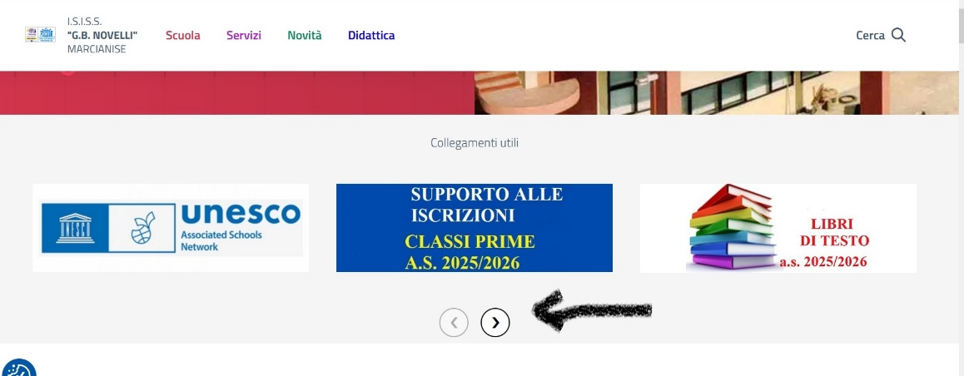

Cliccando sulla freccia presente sotto la barra dei Banner presenti in alto sulla Homepage del sito web di questa istituzione scolastica è possibile trovare i link relativi agli argomenti sopra riportati.

Si invitano tutti i Docenti ed in particolare i Coordinatori di tutte le classi , Corsi diurni e Corsi serali, a condividere detta informazione con gli studenti e a fornire loro tutte le informazioni utili relativamente a ciascun argomento sopra riportato.

In particolare si chiede di soffermarsi con gli studenti sull’argomento Validità dell’anno scolastico-a.s. 2025/2026 al fine di fornire loro tutte le informazioni relative a quali conseguenze comporta una frequenza delle lezioni non regolare in particolare laddove si verifichi lo sforamento del tetto massimo delle assenze consentito per ciascuna classe di ciascun indirizzo di studi.

Particolare importanza riveste altresì l’informazione da fornire agli studenti delle classi Terze, Quarte e Quinte di ciascun indirizzo di studi, corsi diurni e corsi serali, relativamente ai criteri di attribuzione dei crediti scolastici-a.s. 2025/2026

IL DIRIGENTE SCOLASTICO
Prof.ssa Emma Marchitto

